Общество с ограниченной ответственностью
Научно-производственное предприятие
«ЭЛЕКОР»
Россия, 650002, г. Кемерово, ул. Институтская, 3, корп.2
Телефон/факс: (384-2)65-76-62, 8-923-516-5183; e-mail: nppelekor@yandex.ru; www.nppelekor.ru

Опросный лист для заказа Ячейки карьерной унифицированной ЯКУ-1
№ | Базовая комплектация
1 | Обозначение, тип исполнения, назначение | ЯКУ-1
2 | Схема главных соединений графически | 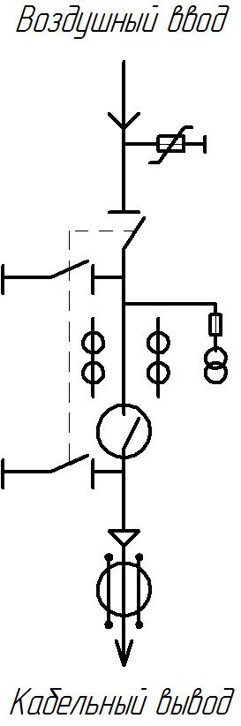
3 | Номинальное напряжение, кВ | 6
4 | Номинальный ток ячейки и выключателя, А | 630
5 | Исполнение ввода-вывода (В-К, К-К, В-В, К-В, В-Комбинированный, К-Комбинированный).
6 | Тип выключателя | BB/TEL-10-20/1000
7 | Тип и номинальный первичный ток трансформаторов тока, А  (Датчики тока ООО НПП «ЭЛЕКОР», ТОЛ) | Датчик тока 600/5
8 | Трансформатор собственных нужд | НОЛ 6 кВ
9 | Защита токовой отсечки, максимальная токовая защита, защита минимального напряжения | Универсальная токовая защита (ООО НПП «ЭЛЕКОР»)
10 | Защита от замыкания на «землю» направленного действия | Блок УЗОЗ и комплект ФННП
11 | Защита от обрыва заземляющей жилы | БКЗЖ
12 | Ограничители перенапряжения на вводе | ОПН РВ
13 | Ограничители перенапряжения на выводе (для ячеек с воздушным выводом устанавливаются обязательно) | ОПН РВ/ОПН КР
Дополнительные функции
14 | Установка блока микропроцессорной защиты (блок БЗП, БМРЗ, МКЗП устанавливается взамен релейных защит) да, нет
15 | Установка дополнительного силового трансформатора ОМП-10, ОЛС (указать нужный) да, нет
16 | Учет электроэнергии АР-активно-реактивной (отсутствует, cчетчик Меркурий 230 ART, другой (указать тип счетчика)
17 | Установка обогрева отсека управления да, нет
18 | Установка освещения ячейки ЯКУ-1 (отсутствует, светодиодный прожектор, светодиодный прожектор с фотореле)
19 | Установка блока дистанционного включения и выключения вакуумного выключателя (только для питания водоотлива) да, нет
20 | Тип штыревых изоляторов на вводе (фарфоровые, стеклянные, отсутствуют)
21 | Салазки с жесткой сцепкой да, нет
Общее число заказываемых ячеек |  | 1
Продукция имеет заключение экспертизы промышленной безопасности, соответствует требованиям нормативной документации, имеет полный набор электрических и механических защит и блокировок, в соответствие с РД 05-334-99, разработана специально для применения на разрезах.

Согласовано ________________________________________________________________________________________

